De l’œuf au papillon.
- Observe les photos du développement du papillon. Découpe-les et remets-les dans l’ordre. Colle-les sur la page vierge suivante : de l’œuf au papillon.
- Découpe les étiquettes-phrases ci-dessous et colle-les sous chaque image adéquate.
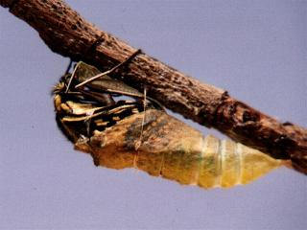
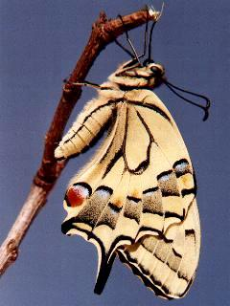
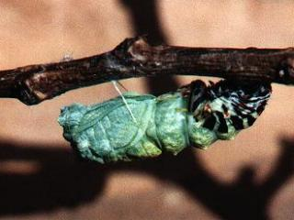

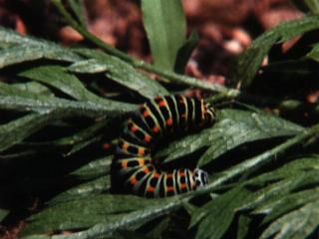
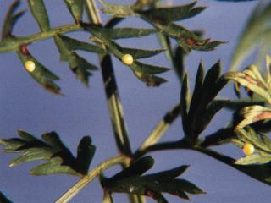
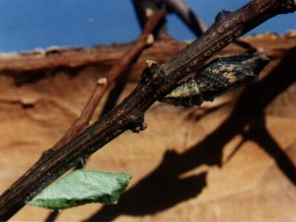

Le papillon sort de sa chrysalide
Les œufs naissent et la chenille apparaît.
La chenille sélectionne un endroit convenable pour sa nymphose. Elle tisse un petit tampon de soie contre le support choisi. Sous la peau, la nymphe (ou chrysalide), commence à se former
Le papillon est formé
Après la mue, lorsque la chrysalide a"séché", elle peut être de couleur verte ou de couleur brune

Ponte des œufs

De l’œuf au papillon.
1.
1.

1.
1.

1.
1.

